1 Passage d’un drone dans une ouverture avec marqueur Optitrack

1.2 Passage d’un essaim dans une ouverture avec marqueur Optitrack

2 Déplacement de l’essaim vers une ouverture avec marqueur Optitrack avant d’y passer
3 Regroupement des drones puis déplacement de l’essaim vers une ouverture avec marqueur Optitrack avant d’y passer

Vue de haut :

Vue de haut : | Vue de côté :
Vue de haut : | Vue de côté :
Vue de haut : | Vue de côté :
Vue de haut : | Vue de côté :
Vue de haut :

4 Regroupement des drones puis déplacement de l’essaim vers une première ouverture avec marqueur Optitrack avant de passer par plusieurs ouvertures avec marqueur Optitrack

5 Regroupement des drones puis déplacement de l’essaim vers une première ouverture à répérer sans marqueur Optitrack avant de passer par plusieurs ouvertures à répérer sans marqueur Optitrack

6
Evolution autour d’un « batiment » pour y repérer plusieurs entrées potentielles avant d’y pénétrer. Deux déclinaisons :
- Mode rapidité, dès qu’une entrée est trouvé un drone y entre pour trouver un objectif le plus vite possible
- Mode coordonné, après avoir trouvé les entrées et assigné à chaque drone un passage, tous les drones entre en même temps
7
Evolution en intérieur avec les capteurs adaptés en simulation
8
Combinaison du 6 et 7 : Repérage dans les bâtiment et passage dans les ouvertures à l’intérieur

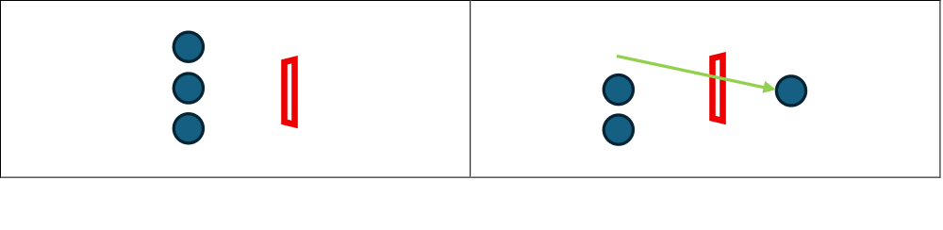
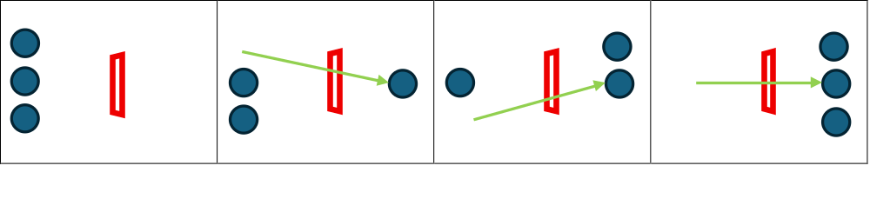
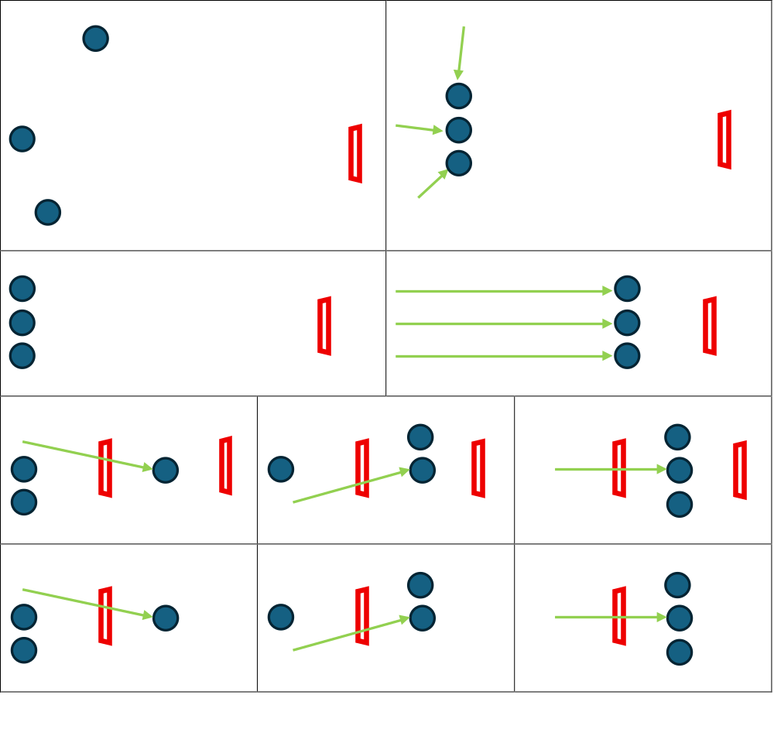

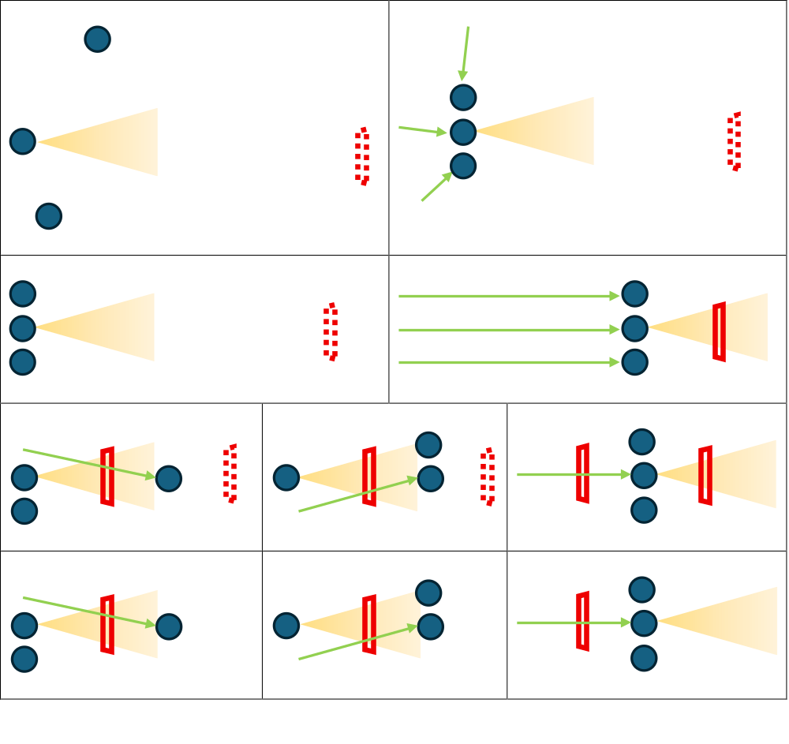
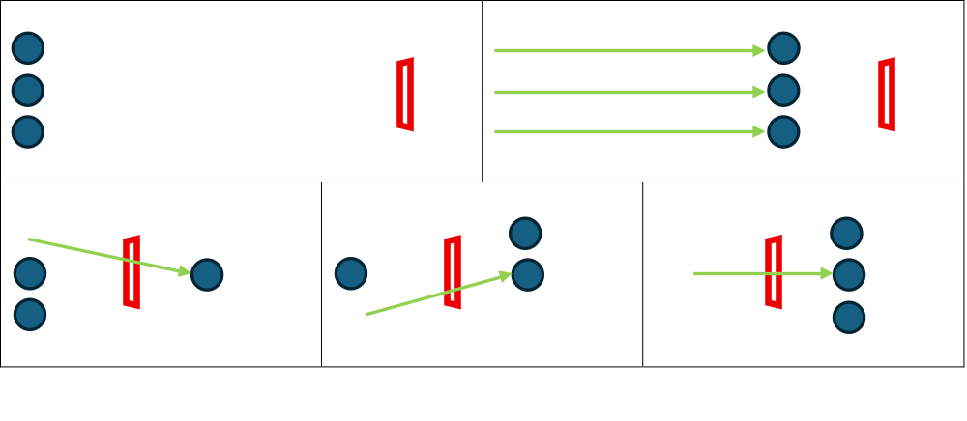
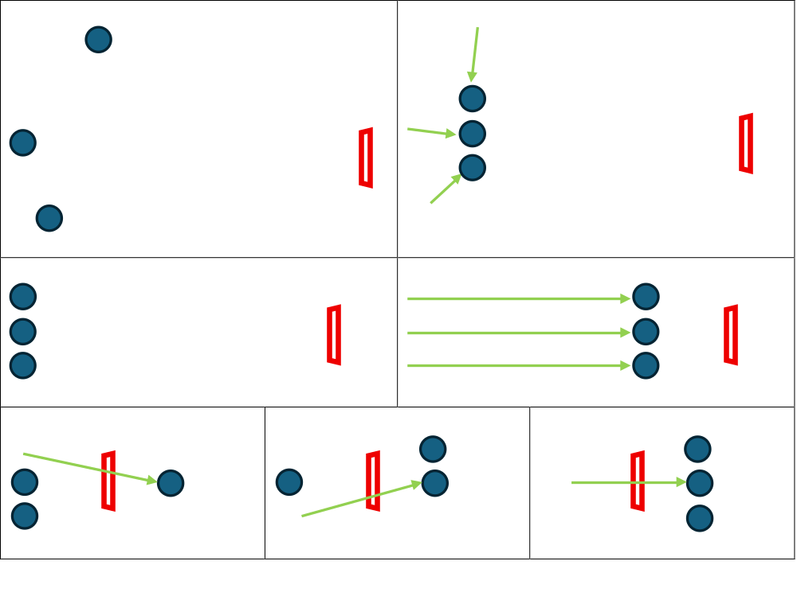

Dévélopper les champs potentiels en 3D
Faire fonctionner le package « fusion » MaxC + Champs pot. sur le simulateur

Ajouter les obstacles plans au champs potentiels
Validation du premier objectif en réel : Passage dans une ouverture
Maitriser le materiel : drones puis Optitrack
Ere d’Optitrack
Ere du simulateur
Validation du premier objectif sur simulateur : Passage dans une ouverture
Créer le chemin avec plusieurs targets passant au milieu du cerceau
Définir les drones comme obstacles
Ere de la découverte
Faire fonctionner le package « fusion » MaxC + Champs pot. sur TurtleSim
Faire fonctionner le package « tortues » (max consensus) avec le simulateur

